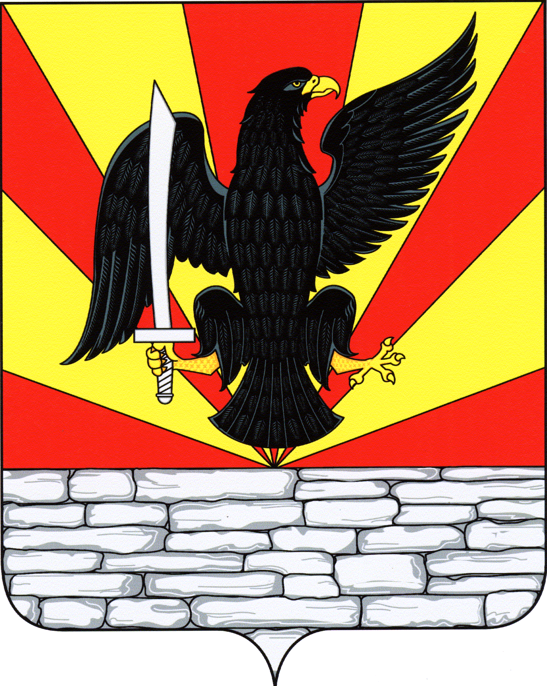
РОССИЙСКАЯ ФЕДЕРАЦИЯ
ОРЛОВСКАЯ ОБЛАСТЬ
АДМИНИСТРАЦИЯ КРАСНОЗОРЕНСКОГО РАЙОНА

ПОСТАНОВЛЕНИЕ

от « 6 » декабря 2021г. № 298
пос. Красная Заря

О внесении изменений в постановление
№ 273 от 12 ноября 2021г.
«Об утверждении Правил обустройства мест (площадок) накопления твердых коммунальных отходов и ведения их реестра» на территории сельских поселений Краснозоренского района

В связи с изменениями в реестре и схеме размещения мест (площадок) накопления твердых коммунальных отходов» на территории сельских поселений Краснозоренского района администрация Краснозоренского района

ПОСТАНОВЛЯЕТ:

1. Внести в Постановление администрации Краснозоренского района от 12 ноября 2021 года № 273 ««Об утверждении Правил обустройства мест (площадок) накопления твердых коммунальных отходов и ведения их реестра» на территории сельских поселений Краснозоренского района» изменения, изложив приложение 4 в новой редакции согласно приложению к настоящему постановлению.
2. Настоящее постановление опубликовать в газете «Красная Заря» и разместить на официальном сайте администрации Краснозоренского района в информационно-телекоммуникационной сети «Интернет».
3. Контроль за выполнением настоящего постановления возложить на первого заместителя главы администрации Краснозоренского района Щиголеву Т.В.

Глава района И.А. Пряжников

